分道扬镳Write UP
前言：做完后才发现、好像不是分给我们组的题orz【背锅】【逃】

标题：分道扬镳
描述：注意进入正确的流程，用最短的步骤走完迷宫
咳、做完题的我来解释下题目的含义：本题有坑，走错路你就完了，正确的路是要走迷宫的（多么简单直白啊）（心疼当时懵懂无知的我一秒）
PS：其实该题除了有个小坑外，还是比较水的
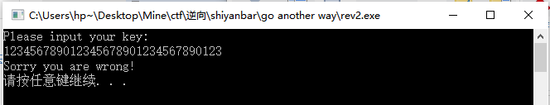

让我们开始欢快地解题吧
按照国际惯例，放入IDA
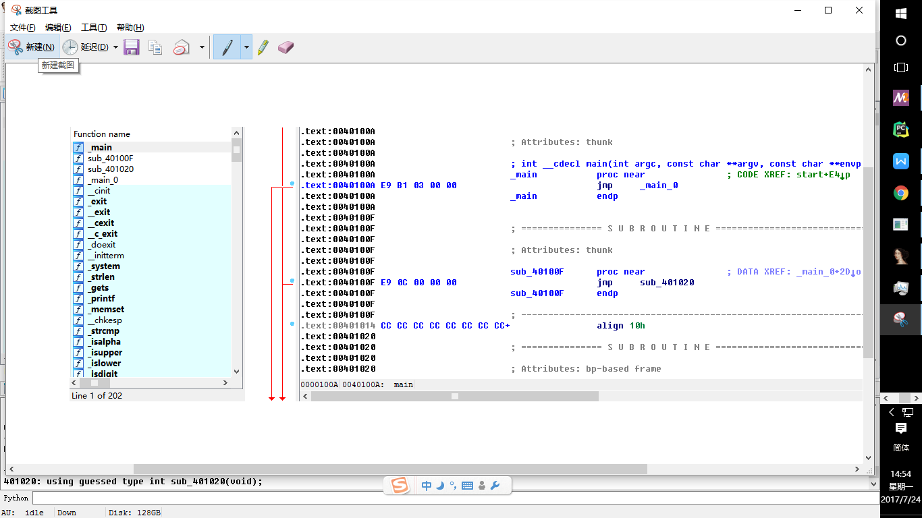
有个main方法耶，看看内容：恩，好像很直白啊，执行_main_0方法
那我们来看看_main_0是什么吧
F5一下
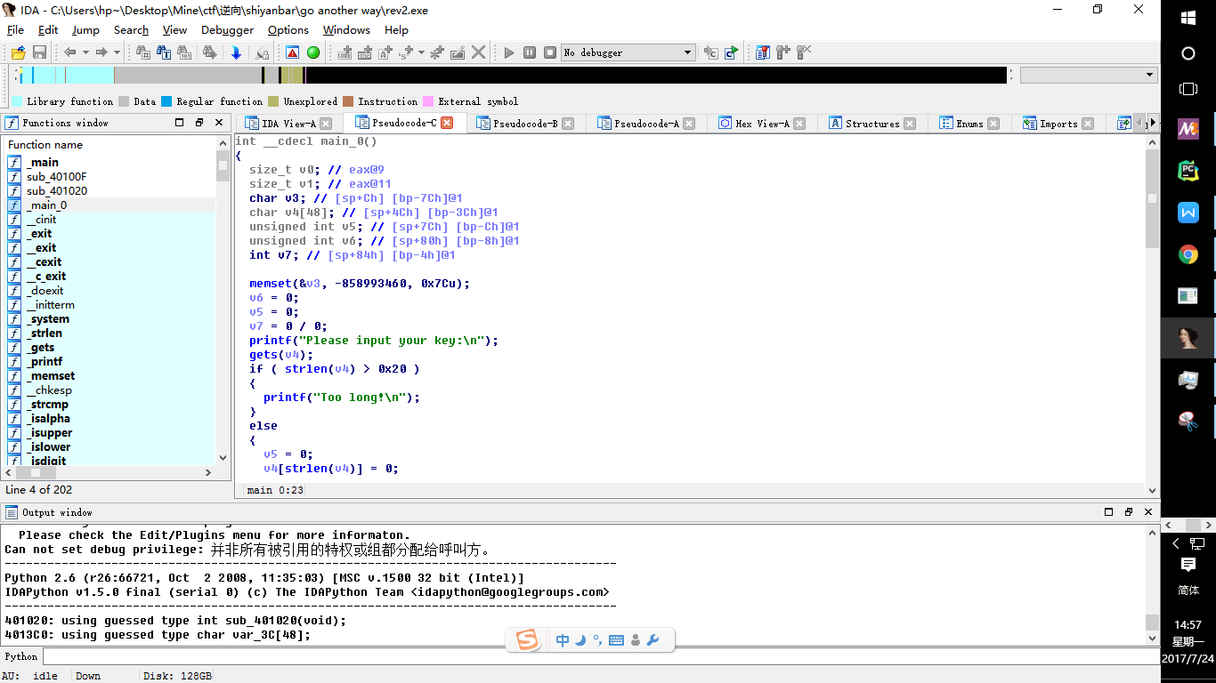
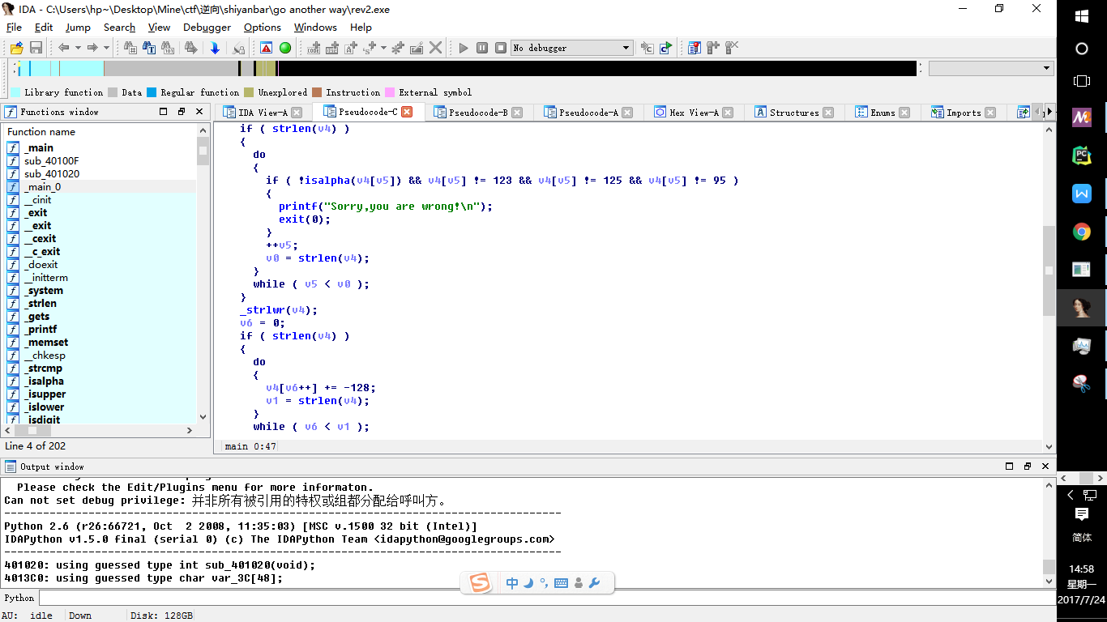
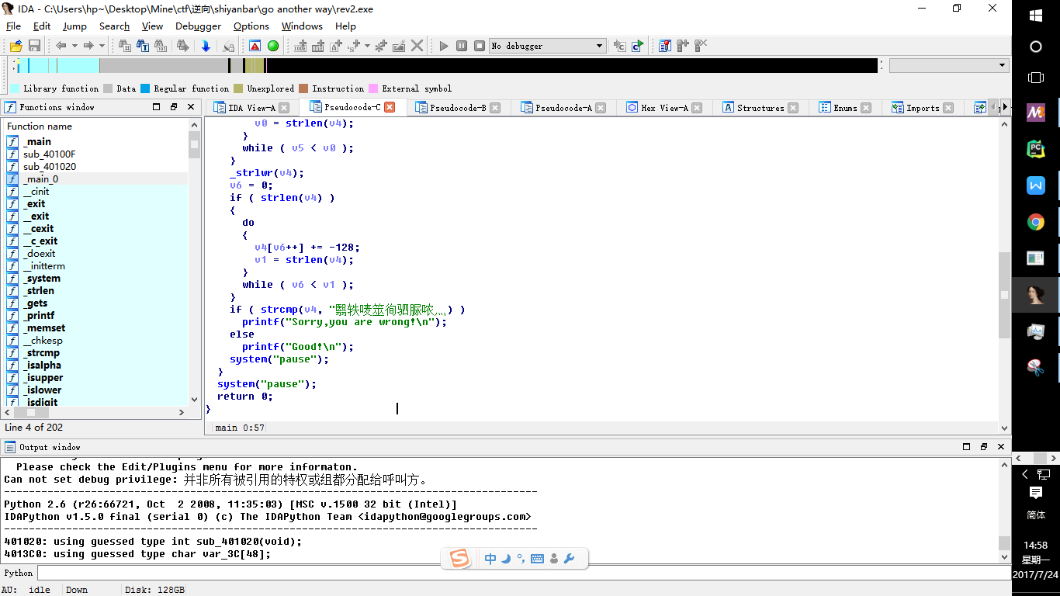
这个时候我犯下了本题的第二个错误（第一个错误是没有先查看字符串orz）
此时的我发现这个函数有两个不对劲的地方：
- 诶、这条语句是怎么执行通过的 0.0
- 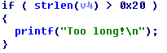如果输入的字符串大于32位，输出Too long！
于是我就试了一下（对还是最开始那张图）
诶，怎么回事，为什么还是输出Sorry you are wrong！ 0.0

现在回想，这是多么大的两个提示啊orz，后来发现这个函数执行到0/0那句就被强行跳过了，第二个简直就是赤裸裸地提醒你走错路了嘛......
然而，当时的我大概是失了智了，在错误的方向上一路狂奔……
分析一下这个函数，没什么特别的，首先输入必须为字母或_或{}，然后对每个字符-128，和一个字符串比较，如果一样就ok。
看下这个字符串是什么：
嗯？好像不是很全？（可能只是我操作问题orz）（谁知道怎么在IDA里看完整字符串求指点）
于是我开了个吾爱破解看内存
写个python跑下

this_is_a_fake_flag
顺带附上一版强行删掉了那句除法的rev2_1_1.exe，可以自行感受一下【摊手】

.....失了智的我被成功嘲讽 >.< ......

不死心的我还是把这句拿去试了试...结果不用说大家都懂的

那我们回过头来看看吧、恩先从字符串开始

Shift + F12
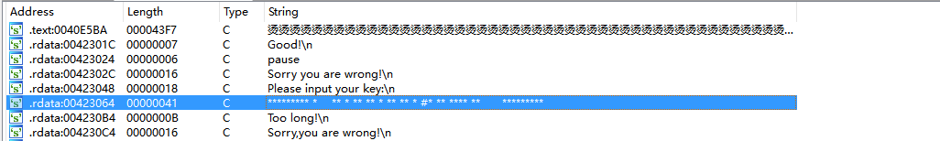
嗯？这一串*是什么东西？
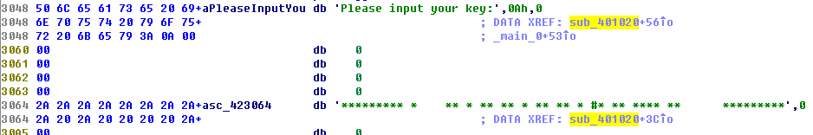
找到它的引用地 sub_401020
好像，有那么一点熟？
再看看main的那张图：
有没有发现什么？ 对，就是main函数在_main_0后，下一个调的函数就是sub_401020
F5一下
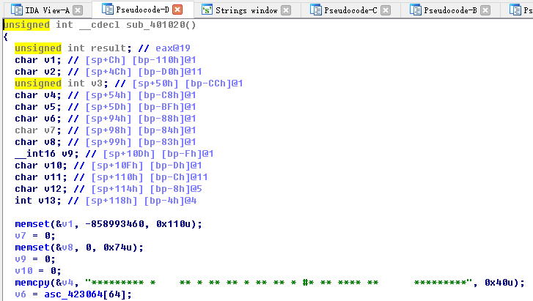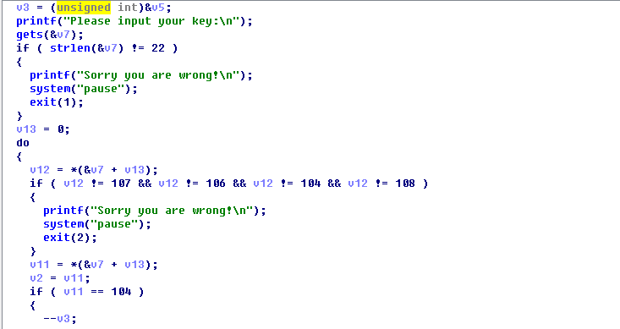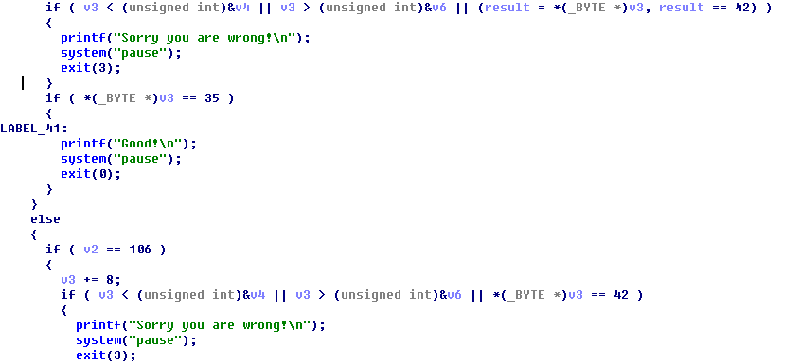
后面就不粘了，意思基本一样
分析下它干了什么
- 把那一串字符串粘到了从v4（0xC8）开始的内存里
- v3值初始化为v5的地址（0xBF）
- 检查输入是不是22位，否，报错并退出
- 检查输入是不是104、106、107、108中的一个( h j k l )，否，报错并退出
- 如果是104 h --> --v3 ; 106 j --> v3+8 ; 107 k --> v3-8 ; 108 l --> v3++
- 如果运算后v3的值超出了v6-v4的地址范围(0x88-0xC8)，或者v3的值是42(换成ASCII码就是*)，报错并退出
- 如果运算后v3的值为35(#)，输出Good并退出

想到那串奇怪的字符串，想到走迷宫，再想到8
********* * ** * ** ** * ** ** * #* ** **** ** *********
-->(word好像对不齐，直接上图)

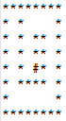
然后就，走迷宫嘛~
